Warszawa, 15 września 2022 r.

PolCard from Fiserv: cashback ulubioną dodatkową funkcją terminali płatniczych dla prawie 41 proc. Polaków

Jak wynika z badania przeprowadzonego na zlecenie Fiserv Polska S.A., właściciela marki PolCard from Fiserv, Polacy są zainteresowani korzystaniem z dodatkowych funkcji terminali płatniczych. Najbardziej atrakcyjna jest dla nich wypłata gotówki z kasy sklepu. Na drugim miejscu znalazła się możliwość płatności w różnych walutach. Zdaniem Polaków najważniejszymi zaletami terminali płatniczych jest wygoda (42 proc.) oraz szybkość zrealizowania transakcji (28 proc.).

Terminale płatnicze to obecnie urządzenia wielofunkcyjne. Poza ich podstawową rolą, czyli przyjmowaniem płatności, oferują one wiele innych dodatkowych funkcji, które są użyteczne dla klientów. Według badania przeprowadzonego na zlecenie PolCard from Fiserv najbardziej atrakcyjna jest dla Polaków wypłata gotówki z kasy sklepu tak, jak z bankomatu – takiej odpowiedzi udzieliło aż 40,9 proc. badanych. Najbardziej zainteresowane są nią osoby młodsze, w wieku 30-39 lat (61,3 proc.) oraz 18-29 lat (44,8 proc.). Wypłata gotówki z kasy sklepu jest bardzo popularna również wśród mieszkańców wsi (45,7 proc.) oraz dużych miast, powyżej 250 tys. mieszkańców (41,8 proc.).

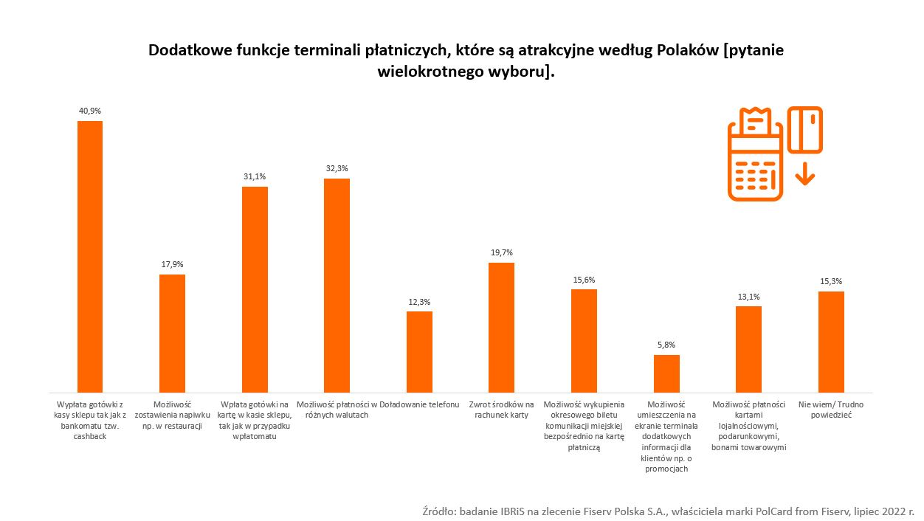

Drugą w kolejności najpopularniejszą funkcją terminali jest możliwość płatności w obcej walucie – takiej odpowiedzi udzielił co trzeci badany (32,3 proc.). Jest ona bardziej atrakcyjna dla kobiet niż mężczyzn (kolejno 38 proc. i 25 proc.) oraz dla osób młodszych. Prawie połowa respondentów w wieku 18-29 lat uznała ją za najbardziej przydatną. Ponadto najchętniej skorzystaliby z niej mieszkańcy dużych miast – ponad 39 proc. badanych. Duży potencjał ma również funkcja wpłaty gotówki na konto bankowe powiązane z kartą płatniczą.

– Odwrotność cashbacku, czyli wpłata pieniędzy na konto w kasie sklepu, tak jak we wpłatomacie, jest trzecią najpopularniejszą funkcją dodatkową terminala – tak wskazało ponad 31 proc. Polaków. Jak wynika z naszego badania jest ona najbardziej atrakcyjna dla osób najmłodszych. Wskazała ją ponad połowa respondentów w przedziale wiekowym 18-29 lat. Warto zaznaczyć, że jednocześnie w tej samej grupie jest najwięcej ankietowanych, którzy płacą bezgotówkowo zawsze, kiedy jest to możliwe. Usługa pozwala na wpłacenie pieniędzy na konto przy okazji zakupów, co jest wygodną opcją szczególnie dla osób, które nie chcą nosić przy sobie gotówki, a na co dzień płacą kartą, telefonem lub zegarkiem – mówi Krzysztof Polończyk, prezes zarządu Fiserv Polska.

Prawie 20 proc. Polaków wyraziło chęć skorzystania ze zwrotu środków na rachunek karty, a blisko 18 proc. z możliwości zostawienia napiwku np. w restauracji. Natomiast ponad 15 proc. respondentów jako najbardziej przydatną dla nich funkcję wymieniło również możliwość wykupienia okresowego biletu komunikacji miejskiej bezpośrednio na kartę płatniczą. 13 proc. wskazało opcję płacenia poprzez terminal kartami lojalnościowymi oraz podarunkowymi, a 12 proc. skorzystałoby z usługi doładowania telefonu.

Wygoda główną zaletą terminali płatniczych

PolCard from Fiserv zapytał również Polaków co jest główną zaletą terminali płatniczych. Aż 42 proc. badanych odpowiedziało, że jest to wygoda, ponieważ nie muszą nosić ze sobą gotówki. Wśród innych najważniejszych korzyści zostały wymienione: szybkość realizacji transakcji (28,8 proc.), prostota obsługi (28,6 proc.) i oszczędność czasu (28,4 proc.).

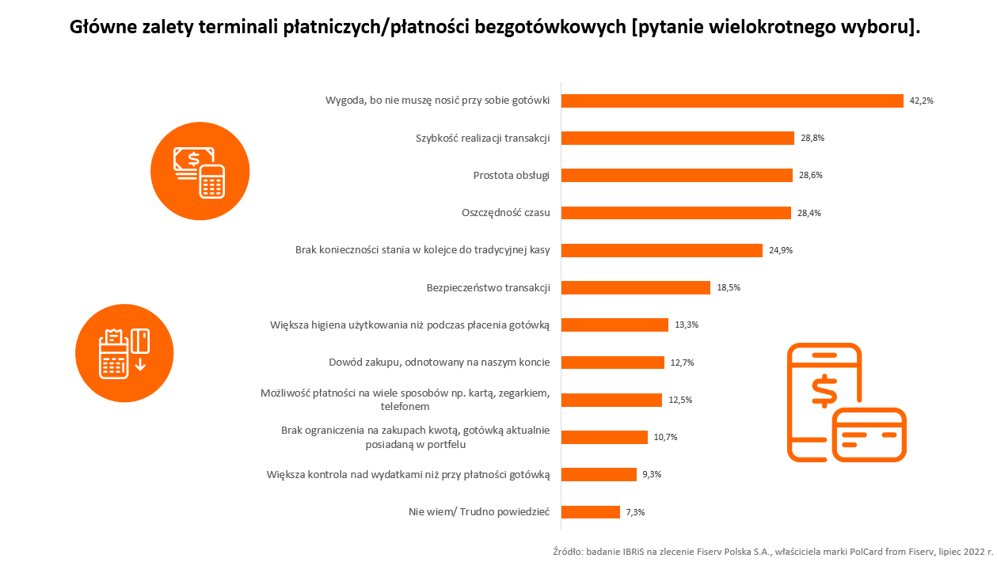

Możliwość zapłaty w kasie samoobsługowej i brak konieczności stania w kolejce do tradycyjnej kasy zostało uznane za najważniejszą zaletę przez prawie jedną czwartą respondentów. Dla 18 proc. badanych ważne jest bezpieczeństwo transakcji, natomiast 12 proc. ceni sobie możliwość płatności na wiele sposobów np. kartą, zegarkiem, telefonem. Nie bez znaczenia dla 13 proc. Polaków jest również fakt, że płatności na terminalach są bardziej higieniczne. Dla respondentów istotne jest także to, że dzięki płatnościom bezgotówkowym każdą transakcję możemy prześledzić na koncie bankowym w czasie rzeczywistym, przez co kontrolowanie wydatków jest łatwiejsze – tak odpowiedziało ponad 12 proc. osób.

– Terminal już dawno przestał służyć wyłącznie do rozliczania płatności bezgotówkowych. Jest to urządzenie wielofunkcyjne z wieloma korzyściami zarówno dla sprzedawców jak i ich klientów. Dla konsumentów coraz częściej terminal jest czymś obowiązkowym. Jak pokazują nasze badania, ponad 70 proc. Polaków regularnie płaci bezgotówkowo, a 41 proc. zawsze kiedy ma taką możliwość. Z kolei sprzedawcy, poza zapewnieniem ulubionej formy płatności, mogą zaoferować klientom dodatkowe usługi, które podniosą znacząco ich poziom zadowolenia – podsumowuje Krzysztof Polończyk.

Nota metodologiczna:

Badanie zostało zrealizowane na zlecenie Fiserv Polska, właściciela marki PolCard from Fiserv – w ankiecie telefonicznej, przeprowadzonej przez Instytut Badań Rynkowych i Społecznych (IBRiS) w lipcu 2022 r. W badaniu wzięła udział reprezentatywna grupa dorosłych Polaków. Próba n = 1001.

Więcej informacji:

Radosław Pupiec
Menedżer Projektów, Clear Communication Group
radoslaw.pupiec@clearcom.pl
517 595 218

